图书馆新书导读191期
- 题名：从零开始学画自然  作者：(美) 马克·威灵布林克, 玛丽·威灵布林克著  出版社：北京美术摄影出版社  出版年：2017  索书号：J214/1179  馆藏地：第三借阅室  导读：  《从零开始学画自然》是一本真正意义上的零基础绘画指南。它几乎覆盖了绘制自然的所有细节，并从基础的部分讲起，让所有人都能看得懂、画得出。 本书从基础的知识开始介绍，同时，结合对大量优美范画的步骤的详细解析，使读者通过本书的学习可以掌握自然风景画的基本技巧，完成一些简单的作品，使得读者在学习基础知识和技巧的同时，更多地体会到绘画的乐趣，达到一定的专业水平。 | 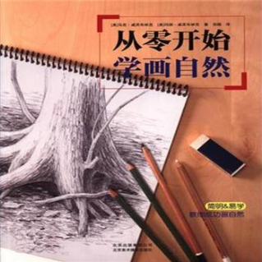

 | - 题名：游戏动画设计  作者：翟继斌, 王世旭编著  出版社：化学工业出版社  出版年：2016  索书号：J218.7/376  馆藏地：第三借阅室  导读： 本书通过精选经典案例详细阐述游戏动画设计中的人物、动物的运动方式和技巧内容。 全书共4章。本书从基本原理、基本操作入手，使读者通过案例项目的具体详细步骤和设计经验，循序渐进地掌握游戏动画设计的流程和技巧。本书适合作为各大综合类、艺术类本专科院校、相关培训机构专业教材，也可作为游戏行业工作者、爱好者、初学者、游戏开发团队参考用书。 | 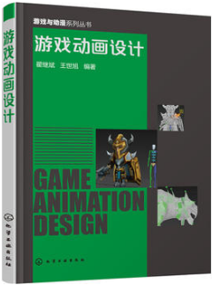
③题名：水彩花卉私享课  作者：苏洱著  出版社：电子工业出版社  出版年：2017  索书号：J215/488  馆藏地：第三借阅室  导读：本书属于透明水彩花卉教程，从简单到复杂的学习过程中，不断体会水彩颜料的特性，享受水彩带来的乐趣。很多朋友常常会感慨水彩很难画，不好控制容易心烦气躁，其实不然，于我反而觉得水彩是很好掌握的绘画媒介，因为它可极淡，极浓，可擦拭修改，也可水晕一笔带过，在浓淡变化之间，清透的颜色可层层覆盖，直到满意为止，也可一层铺色就画出清新的色彩。 本书属于透明水彩花卉教程，从简单到复杂的学习过程中，不断体会水彩颜料的特性，享受水彩带来的乐趣。 |  | 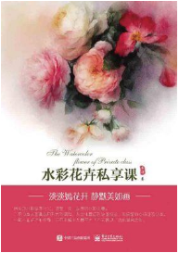
④题名：台湾绝美之路  作者：刘中健著  出版社：中国地图出版社  出版年：2017  索书号：K928.958/16  馆藏地：第三借阅室  导读：对于大陆游客而言，台湾已成为热门旅行目的地之一。然而，租车环岛自驾却是一种完全不同的旅行体验。本书所描写的是，作者刘中健台湾租车环岛自驾，游走台湾中部高山茶园、大美公路的独特经历。除常规热门旅行目的地外，本书所展现的是，一般游客很少涉足的台湾偏远山区的绝美之地。本书将东台湾的美丽花海、南台湾的热带风光、中台湾的山岳茶园以及北台湾的滔天巨浪一并奉献给读者。 | 
⑤题名：绘聚:婚礼手绘入门全解  作者：徐志伟, 王岚, 孟聪编著  出版社：人民邮电出版社  出版年：2017  索书号：J21/261  馆藏地：第三借阅室  导读：  《婚礼手绘入门全解》共有4章。靠前章介绍了婚礼手绘的基础知识，包括手绘工具、基础技法、透视构图等方面，帮助读者快速入门。第2章是婚礼手绘的提高篇，按照不同的元素分类详细介绍了物件的画法，并在组合练习中展示它们的应用。第3章是案例讲解，将婚礼分成中式、西式、户外、现代和个性5种类型，针对每一类型的特点和风格，详细介绍了设计思路和色彩搭配等重点。第4章是案例欣赏，提供线稿图和上色图，方便读者临摹练习。 | 